## 1.准备工作：

安装 ubuntu , ros1, 架梯子（我用的clash）。

安装 ros1以及替换源，可以用鱼香ros，命令如下：

sudo wget http://fishros.com/install -O fishros && sudo chmod +x fishros && ./fishros

## 例如，在Ubuntu系统上安装clash

1. 登陆此网址：https://devpn.github.io/docs/start/ubuntu/clash/ 下载amd64架构
2. 打开下载路径文件夹，右键，在终端打开。每一步都需要enter
3. 在终端输入：sudo dpkg -i Clash.Verge_2.0.3_amd64.deb
4. 若在处理时有错误发生，则
   1. sudo apt --fix-broken install
   2. sudo dpkg -i Clash.Verge_2.0.3_amd64.deb

（5） 在应用程序中点击打开clash

（注：对于ubuntu20.04, 安装clash.verge的版本clash-verge_1.0.6_amd64.deb

在这个网页可以找到1.0.6版本的下载

<https://github.com/zzzgydi/clash-verge/releases?page=2>

[Releases · zzzgydi/clash-verge](https://github.com/zzzgydi/clash-verge/releases?page=2) ）

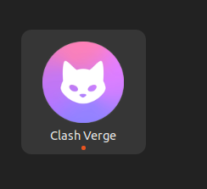

1. 配置clash，将机场的订阅文件链接导入软件的订阅中

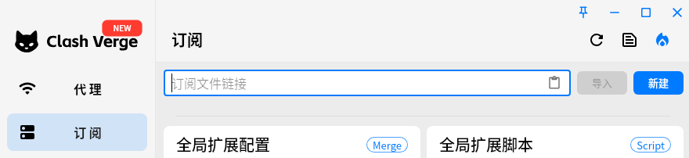

1. 在设置中打开TUN（虚拟网卡）模式、系统代理、开机自启。

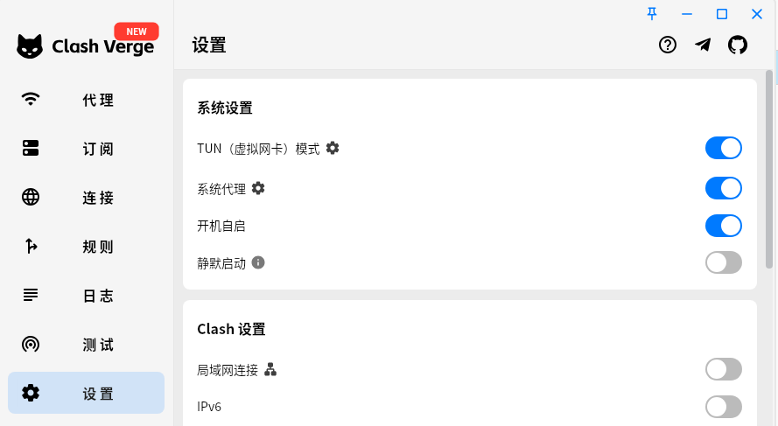

注意：若不需要连接外网的时候把TUN（虚拟网卡）模式、系统代理关闭即可！！！

1. 在代理中切换地址，如香港，美国。

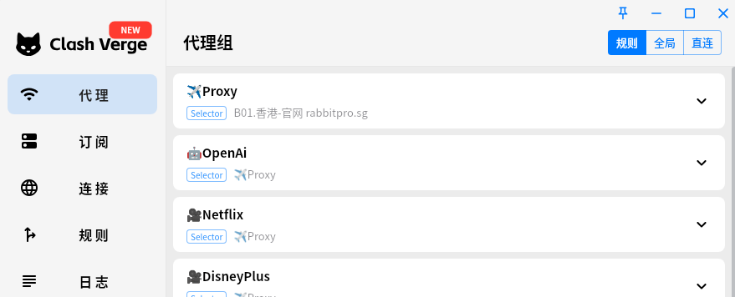

## 例如设置SSH, 在github中添加ssh密钥, 为了后面会用到的git clone命令做准备

* 1. ssh-keygen -t ed25519 -C "your_email@example.com"

#用你自己的github注册邮箱，一直enter三次

###将SSH密钥添加到SSH代理中，

* 1. eval "$(ssh-agent -s)"
  2. ssh-add ~/.ssh/id_ed25519 # 这里要和你生成的密钥文件名保持一致

#####下一步把ssh公钥导入github中

* 1. cat ~/.ssh/id_ed25519.pub ###复制输出的全部内容
  2. 接着，登录 GitHub 账户，按以下步骤操作：
  3. 点击右上角头像，选择 Settings
  4. 点击左侧的 SSH and GPG keys
  5. 点击 New SSH key
  6. 给密钥起个合适的 Title，再把刚才复制的 Key 粘贴进去
  7. 最后点击 Add SSH key
  8. ssh -T [git@github.com](mailto:git@github.com) # 首次连接时会有安全提示，输入 yes 即可
  9. 最后输出Hi username! You've successfully authenticated, but GitHub does not provide shell access.证明安装成功）

（这样，在后面的操作git clone命令就没问题了， 例如用下面命令去获取carla的资产

git clone -b 0.9.13 git@github.com:carla-simulator/carla.git

)

## 准备工作做好以后

**就基本按下面这个CSDN链接里的安装说明文章来安装 ，**如遇到链接中没提到的，一般性的问题，就问豆包，基本都能解决。

<https://blog.csdn.net/m0_61772308/article/details/131590593>

**但是有几处要修改一下。**

1. **把UnrealEngine的路径添加到～/.bashrc中要加上export**

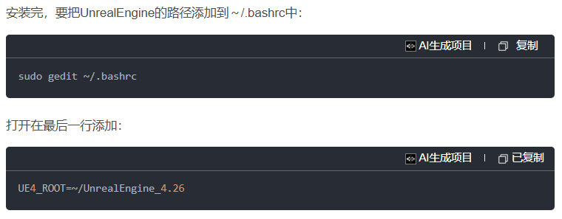

最好是要改成

export UE4_ROOT=~/UnrealEngine_4.26

1. **关于下载carla资产下载不了的解决方案：**

**就是在这一步会遇到的问题，**

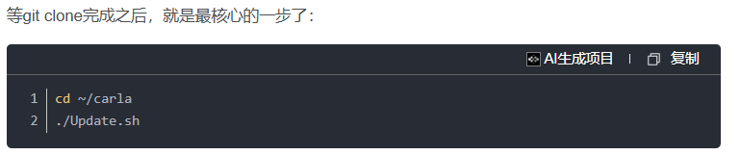

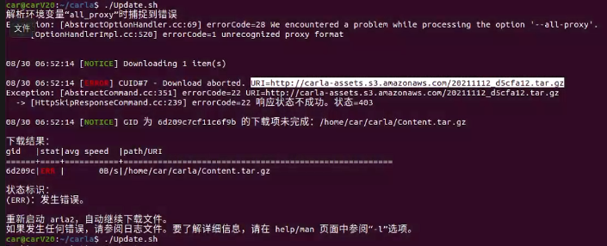

我的解决方案是，直接改Update.sh的下载链接，如下

把原来第50行的注释掉

CONTENT_LINK=http://carla-assets.s3.amazonaws.com/${CONTENT_ID}.tar.gz

改成

CONTENT_LINK=https://carla-assets.s3.us-east-005.backblazeb2.com/20211112_d5cfa12.tar.gz

1. **说明，这个CSDN的安装说明里有一处说乱了。下面的这个问题，不是运行./Update.sh出的问题，而且./Update.sh运行成功后（资产下载成功后），运行make PythonAPI时遇到的错误。**

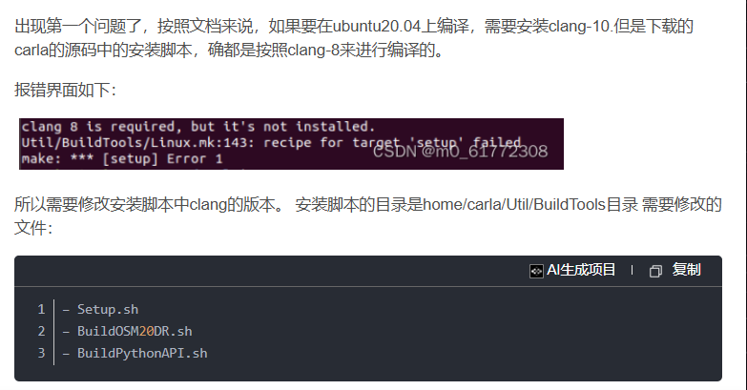

1. **有关于make PythonAPI时下载的boost_1_72_0.tar.gz文件不对的问题，解决方案如下：**

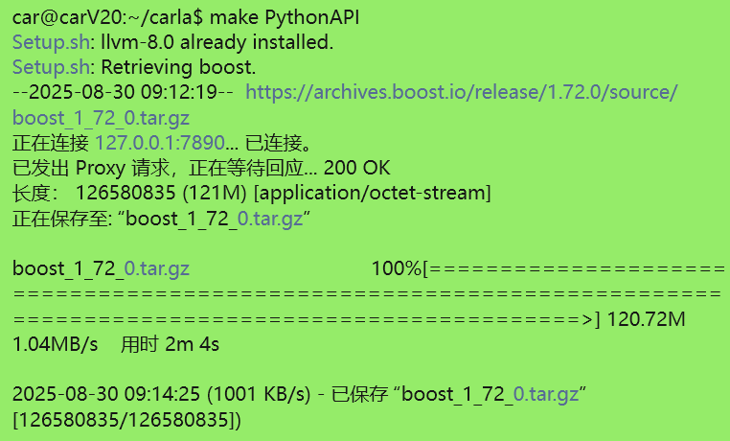

我的解决方案是，直接改~/carla/Util/BuildTools/Setup.sh里的下载链接，如下



把原来第133行的注释掉

#wget "https://boostorg.jfrog.io/artifactory/main/release/${BOOST_VERSION}/source/${BOOST_PACKAGE_BASENAME}.tar.gz" || true

改成

wget "https://archives.boost.io/release/${BOOST_VERSION}/source/${BOOST_PACKAGE_BASENAME}.tar.gz" || true

**然后重新执行 make PythonAPI**

car@carV20:~/carla$ make PythonAPI

如果报如下错误

sh: 1: clang++: not found

/home/car/carla/Build/boost-1.72.0-c8-source/tools/build/src/tools/clang-linux.jam:63: in clang-linux.init

*** argument error

* rule clang.init-cxxstd-flags ( toolset : condition * : version )

* called with: ( clang-linux : <toolset>clang-linux : )

* missing argument version

/home/car/carla/Build/boost-1.72.0-c8-source/tools/build/src/tools/clang.jam:54:see definition of rule 'clang.init-cxxstd-flags' being called

/home/car/carla/Build/boost-1.72.0-c8-source/tools/build/src/build/toolset.jam:44: in toolset.using

/home/car/carla/Build/boost-1.72.0-c8-source/tools/build/src/tools/clang.jam:33: in clang.init

/home/car/carla/Build/boost-1.72.0-c8-source/tools/build/src/build/toolset.jam:44: in toolset.using

/home/car/carla/Build/boost-1.72.0-c8-source/tools/build/src/build/project.jam:1104: in using

project-config.jam:12: in modules.load

/home/car/carla/Build/boost-1.72.0-c8-source/tools/build/src/build-system.jam:255: in load-config

/home/car/carla/Build/boost-1.72.0-c8-source/tools/build/src/build-system.jam:486: in load-configuration-files

/home/car/carla/Build/boost-1.72.0-c8-source/tools/build/src/build-system.jam:607: in load

/home/car/carla/Build/boost-1.72.0-c8-source/tools/build/src/kernel/modules.jam:295: in import

/home/car/carla/Build/boost-1.72.0-c8-source/tools/build/src/kernel/bootstrap.jam:139: in boost-build

/home/car/carla/Build/boost-1.72.0-c8-source/boost-build.jam:17: in module scope

make: *** [Util/BuildTools/Linux.mk:137：setup] 错误 1

那就是下面这块忘了操作了

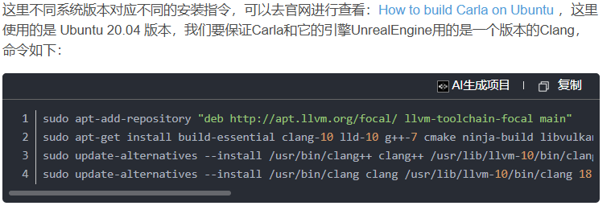

（这块本来应该在前面步骤中做的，如果前面已经按步就班的操作了，那这块可能就不会出错）。

1. **关于下面这处有关test_streaming.cpp的修改：**

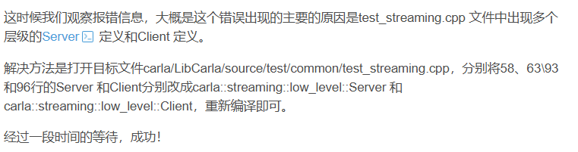

具体参考下面的样子去改

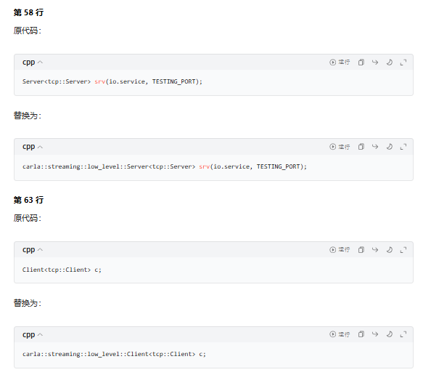

1. **执行make launch命令之前，在操作这一步之前，直接就先把下面的操作执行了，然后再运行make launch， 这样省事。**

即直接先修改Carla/Util/BuildTools/BuildCarlaUE4.sh文件，直接打开这个文件，把 UE4_ROOT=~/UnrealEngine_4.26 添加到文件里。

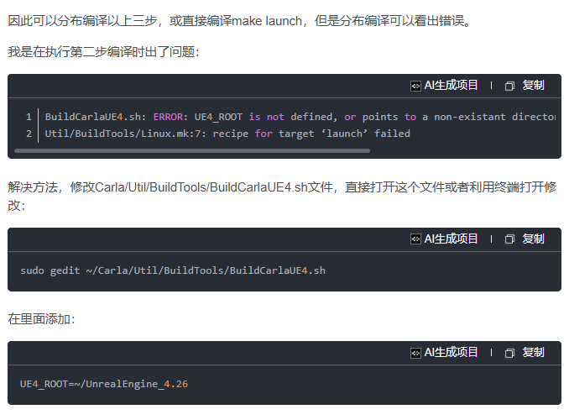

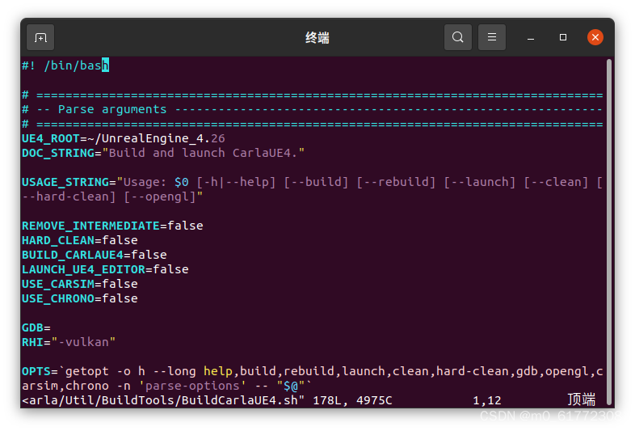

1. 用make lanuch启动以后，在界面上要点运行按钮。



“运行”启动，需要等一会，有时需要几分钟。要有耐心



然后就可以新开一个终端用下面的命令去试一下。

~/carla/PythonAPI/examples$ python3 automatic_control.py

如果遇到shapely, networkx等模块没有话，就用

pip3 install shapely

pip3 install networkx

安装一下。

安装carla-ros-bridge

需要安装Carla ROS bridge，让Carla与ROS通信，教程如下，在官方链接里，如果catkin build 失败，可以看一下报错的包缺什么，就sudo apt-get install ros-noetic-**什么包即可

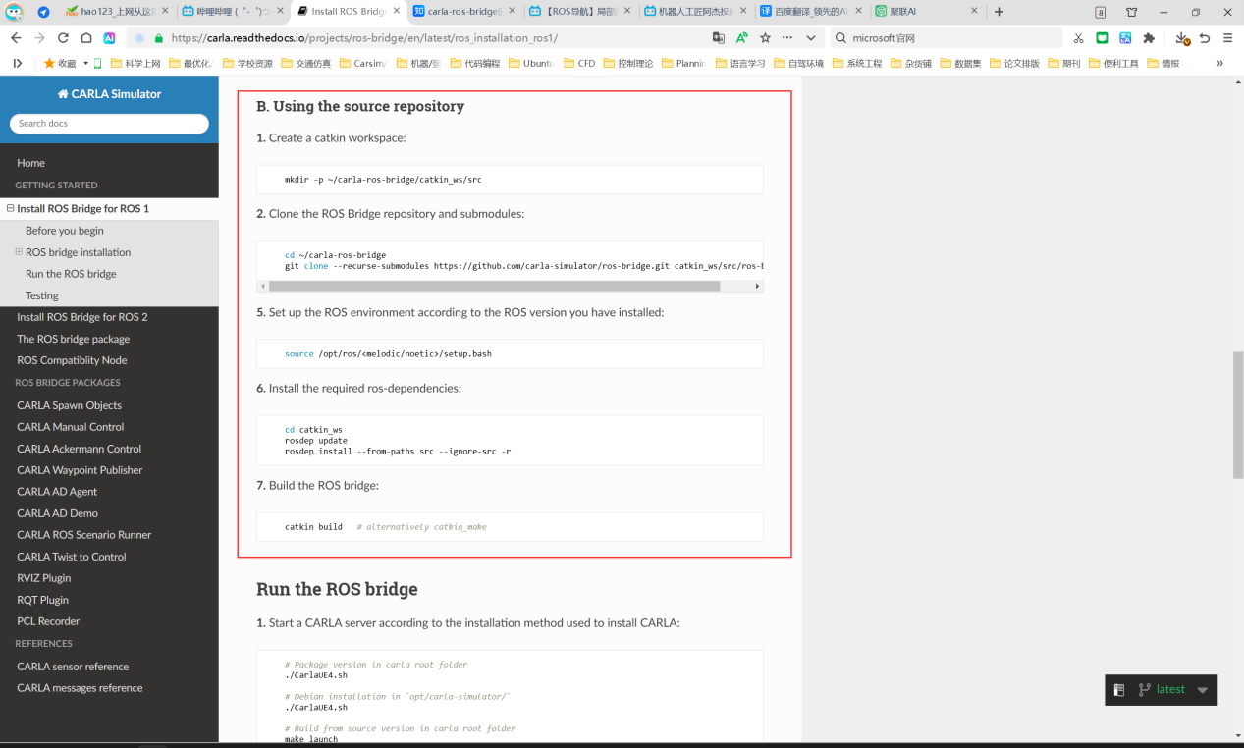

https://carla.readthedocs.io/projects/ros-bridge/en/latest/ros_installation_ros1/

执行启动ros bridge的命令 roslaunch carla_ros_bridge carla_ros_bridge.launch

如果出现下面的错误：

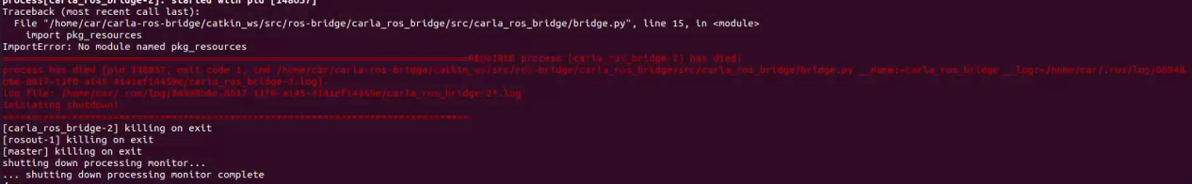

尽管 pkg_resources 是 setuptools 的一部分，但仍出现 ImportError: No module named pkg_resources 通常是由于 Python 环境不匹配 或 setuptools 安装路径未被正确识别 导致的。具体原因和解决方法如下：

可能的原因

Python 版本混用

系统中可能存在多个 Python 版本（如 Python 2 和 Python 3），而 setuptools 被安装到了与当前运行脚本不同的 Python 环境中。例如：

你用 pip3 安装了 setuptools（对应 Python 3），但脚本实际使用 python（默认指向 Python 2）运行，导致找不到模块。

setuptools 安装路径未加入 Python 环境变量

setuptools 可能安装在非标准路径（如用户目录 ~/.local/lib），而该路径未被 Python 的 sys.path 识别，导致模块无法导入。

setuptools 安装损坏

虽然显示已安装，但 setuptools 的文件可能不完整或损坏，导致 pkg_resources 模块缺失。

解决方法

1. 确认脚本使用的 Python 版本

查看 carla_ros_bridge/bridge.py 的第一行，确认它指定的 Python 版本：

head -n 1 /home/car/carla-ros-bridge/catkin_ws/src/ros-bridge/carla_ros_bridge/src/carla_ros_bridge/bridge.py

如果显示 #!/usr/bin/env python（可能指向 Python 2），而你用 pip3 安装了 setuptools（Python 3），则会导致版本不匹配。

修复：将第一行改为 #!/usr/bin/env python3，强制使用 Python 3。